<ppt background 자료>

*1 page*

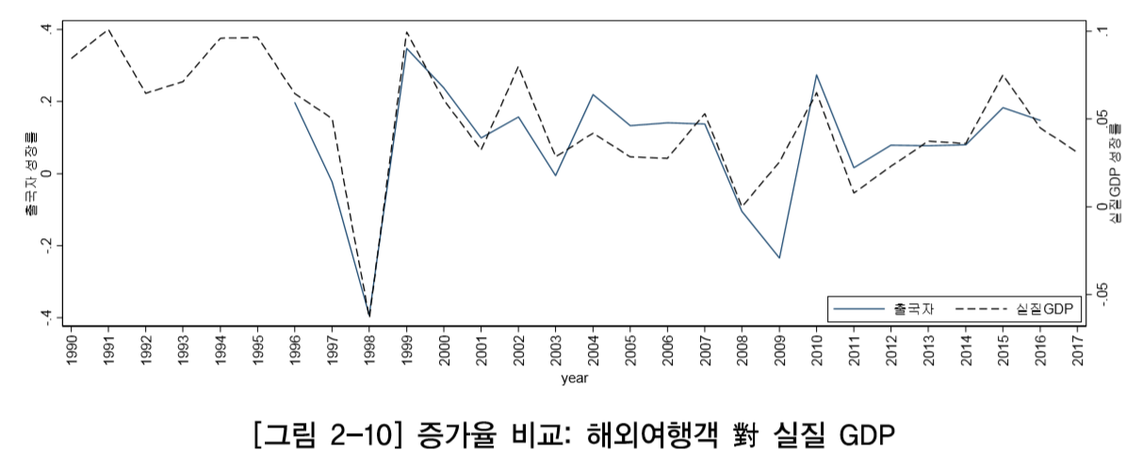

- 대한민국 해외여행 시장도 지속적으로 성장추세: 한국인의 해외여행 비율 연도별 변화 추이

한국은 1989년 해외여행 자유화 이후로 매년 해외여행이 크게 성장하여 현재 해외여행 연인원 3,000만명을 목전에 두고 있다. 해외여행의 지속적인 증가 원인으로는 한국의 경제성장이 가장 유력하다. 한국의 해외여행 총량과 실질 GDP의 로그 차분 패턴은 매우 유사하다. 두 변수의 성장률 시계열 추이가 유사하다는 점은 국민 해외여행 증가의 가장 중요한 동인이 경제성장임을 암시하는 것으로 해석할 수 있다. 또한 경제활동인구에 해당하는 세대의 해외여행 참여가 높고, 소득 하락이 기대되는 연령대 이후로 해외여행이 상당히 감소한다는 점도 경제성장, 즉 실질소득의 증가가 해외여행의 지속적인 증가에서 가장 중요한 역할을 담당함을 시사하고 있다.

출처: 한국문화관광연구원 정책연구 2019_01 ‘국민의 해외여행 동향분석’ 조아라 김형종

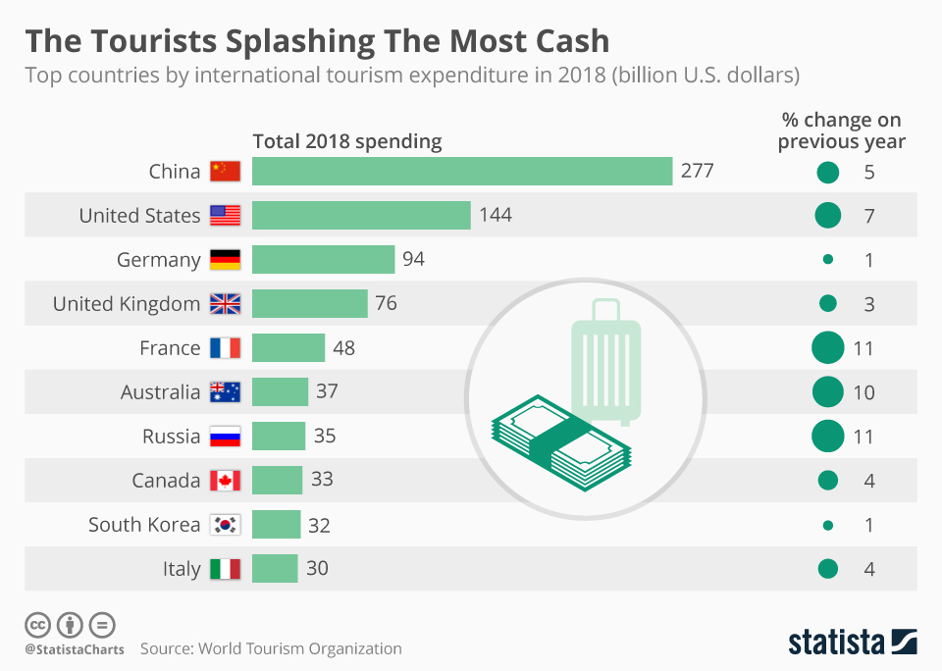

2018년 세계 관광시장의 성장률은 5.6%이며, 한국의 해외여행 시장은 같은 기간에 8.3% 증가한 것으로 나타났다.

출처: world tourism organization

*2 page*

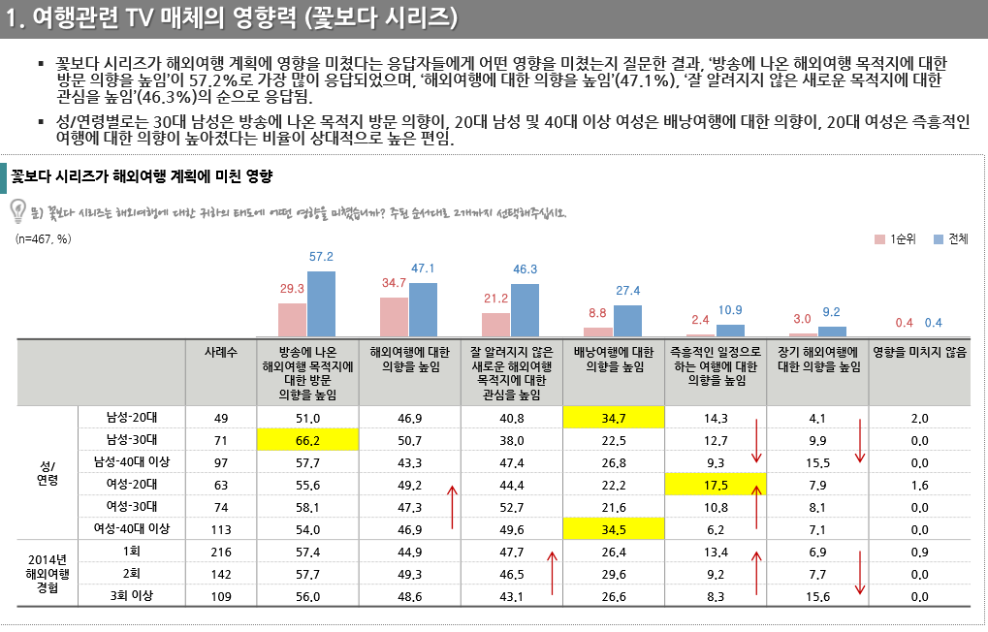

- 실제 한국공사(2014)의 해외여행 트랜드 조사 보고서에 따르면, tvN의 꽃보다 시리즈를 시청한 경험이 있는 응답자의 64.7%가 본인의 해외여행 계획에 영향을 미쳤다고 응답하으며, 특히 ‘프랑스’나 ‘스위스’등의 일반적으로 선호되는 목적지에 비해 ‘크로아티아’나 ‘라오스’ 혹은 ‘페루’등의 주목받지 못했던 여행지에 대한 방문의향이 방송 이후 높아진 것으로 밝혀졌다. 일례로 ‘꽃보다 누나’ 방송 이 후 여행사와 항공사들은 앞 다투어 관련 상품을 쏟아내었으며, 일본·동남아 등 근거리 여행을 선호하던 중·노년층은 방송 이후 과감히 유럽·미주 등의 장거리 여행을 떠나는 등 여행 수요와 패턴에 있어 큰 변화를 이끌었다.

출처: eMFORCE 데이터랩 ‘2019 Travel Trend여행방송 프로그램이 여행지 선택에 미치는 영향’

*3page*

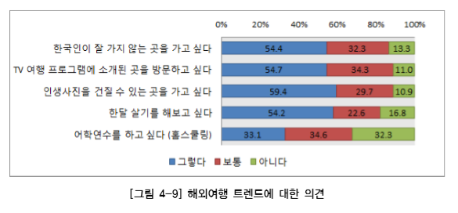

최근 두각을 보이고 있는 여행트렌드에 대해 선호도를 물은 결과, ‘인생사진을 건질 수 있는 곳을 가고 싶다’는 60%가 긍정하였으며, ‘TV 여행 프로그램에 소개된 곳을 방문하고 싶다’에도 55%가 긍정하여, 해외여행 동기 및 목적지 선정에 있어서 사진 및 영상 등 시각적 중요성이 뚜렷이 나타났다. ‘한 달 살기’도 55%가 해보고 싶다고 응답하여, 현지인 듯 여행하는 트렌드 는 향후 더욱 강해질 것으로 분석되었는데, 한국인이 잘 가지 않는 곳을 방문하고 싶다는 응답률도 비교적 높게 나타나서, 차별화를 도모하는 흐름도 볼 수 있었다.

출처: 한국문화관광연구원 정책연구 2019_01 ‘국민의 해외여행 동향분석’ 조아라 김형종

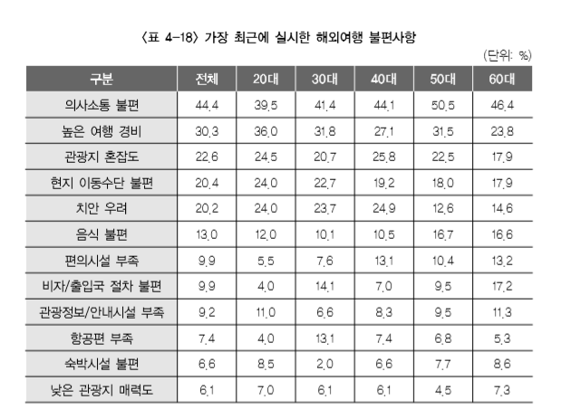

- 여행객이 많이 모이는 관광지를 현지 사람들이 많이 가는 장소를 추천해줌으로 써 관광지 혼잡도를 줄일 수 있으며 자신의 취향과 비슷한 장소를 추천해 줌으로 써 낮은 관광지 매력도에 대한 불편을 해소 시킬 수 있음으로 추측된다.

출처: 한국문화관광연구원 정책연구 2019_01 ‘국민의 해외여행 동향분석’ 조아라 김형종

<제가 생각한 ppt 흐름>

해외여행이 매년 늘어나는 추세를 볼 수 있습니다. 이를 통해 저희는 사람들이 잘 모르는 현지인 관광지를 추천해주면 더 많은 긍정적 효과를 불러일으킬 수 있다고 생각했습니다. 비슷하게 티비 매체의 영향력을 통해서 해당 관광지 노출은 해당 관광지에 대한 관광지 이미지 및 방문 의도에 영향을 미칠 뿐만 아니라 관광지를 방문하는 실제 행동에도 유의미한 영향을 미치는 것으로 확인할 수 있었습니다. 또 다른 효과로서 사람들의 의견 수렴과 관광지 혼잡도에 대한 불편사항을 해소 할 거라 예측됩니다.